Федеральная научно-образовательная программа творческого и научно-технического развития детей и молодежи «ЮНОСТЬ, НАУКА, КУЛЬТУРА»

III Всероссийский детский конкурс «Первые шаги в науке»

Секция: ФИЗИКА (астрономия, космонавтика)

Тема: «О чем молчит Большая Медведица?»

Автор работы: Райберт Валерий Ефимович
Место выполнения работы: МОУ Гимназия № 23,
2 класс, Челябинская область, г. Челябинск
Научный руководитель: Маркова Светлана Васильевна

2009

Оглавление

Ведение.
Древнегреческая легенда о Большой Медведице.
Как зовут вас, семь звёзд севера?
Ориентир – созвездие Большая Медведица.
Интересные факты.
Заключение.
Список литературы.
Приложение.

Введение.
Из всех картин природы, самая большая – картина звёздного неба. Мы часто наблюдаем за ней в ясные ночи, и она будит наше воображение. Ведь небо над нами – словно старинная книга, хранящая мудрость веков. Каждую ночь, как только солнце опускается за горизонт, она открывает свои звёздные страницы, которые могут многое рассказать нам.
Приоткрыть дверь в загадочный мир звёзд мне помогли занятия астрономией, которые я начал посещать в этом году. Астрономия – это закон о звёздах. В переводе с греческого “astron” – звезда, “nomos” – закон. На одном из занятий нам показали картинку из семи звёзд. Оказалось это древнее созвездие Большой Медведицы. Оно было похоже на ковш с ручкой. Мне захотелось взяться за его Ручку и заглянуть в него. Интересно, а что там, в этом звёздном ковше?.. Какие тайны хранит Большая медведица?
Я попросил маму помочь найти ответы на эти вопросы. Мы вместе стали искать литературу по этой теме, заходили на сайты в Интернет. И, конечно же, попытались наблюдать созвездие на небе. В результате получилась моя работа.
В ней я расскажу древнегреческую легенду, опишу само созвездие. И расскажу об интересных фактах.
Древнегреческая легенда о Большой Медведице.
С давних времён загадочный мир звёзд притягивал к себе внимание людей. Для древних людей небо было таинственным и загадочным: каждый день всходило и заходило Солнце, появлялась Луна, вспыхивали, и гасли звёзды…
Небо было то добрым, несущим тепло и свет, то злым, пугающим молниями, громом ливнями. Оно было всё время над головой, и изучать его люди начали даже раньше, чем Землю. Уже тогда древние наблюдатели разделили всё небо на участки – созвездия.
Много преданий записано в великой Книге звёздного неба и самые яркие из них связаны с древнейшими созвездиями. Большая Медведица – из таких созвездий.
Древние греки рассказывали, как повелитель богов и людей Зевс полюбил прекрасную нимфу Каллисто. Но богиня Гера, жена всемогущего бога Зевса, решила её погубить и превратила Каллисто в медведицу. Чтобы спасти медведицу от охотников, Зевс схватил её за хвост и забросил на небо. Поскольку зверь был тяжёлый, хвост при этом вытянулся и стал намного длиннее хвоста обыкновенного медведя. (Приложение I)
Вместе с Каллисто, Зевс забросил на небо и её любимую собаку, придав ей облик Маленькой Медведицы. Так оказалась красавица Каллисто вместе со своей любимицей среди звёзд.
Узнав о случившемся, Гера пришла в ярость и попросила Посейдона, бога морей, не впускать ненавистную ей красавицу в своё царство. С тех пор кружатся Медведицы в ритмичном танце вокруг полюса. По сей день, они привлекают своей красотой взгляды людей.
Как зовут вас, семь звёзд севера?
Большая Медведица – третье по площади созвездие. В ясную ночь в созвездии невооружённым глазом можно разглядеть 125 звёзд. Но лишь семь из них образуют знакомую фигуру: глубокий ковш с длинной изогнутой ручкой.
У каждой звезды есть свои имена, которые легко запомнить с помощью стихотворения:
МЕДВЕДИЦУ БОЛЬШУЮ узнаю по КОВШУ я!
Семь звёзд сверкают тут, а вот как их зовут:
ДУБХЕ освещает мрак, рядом с ним горит МЕРАК,
Сбоку ФЕКДА с МЕГРЕЦОМ, разудалым молодцом.
От Мегреца на отлёт расположен АЛИОТ,
А за ним – МИЦАР с АЛЬКОРОМ, эти двое светят хором.
Замыкает ковшик наш бесподобный БЕНЕТНАШ.

Однако чтобы увидеть в этой фигуре огромную медведицу нужно богатое воображение. Подсказка есть в некоторых названиях звёзд. В переводе с арабского языка они означают: Дубхе – «медведь», Мерак – «поясница», Фекда – «бедро», Мегрец – «начало хвоста», Алиот – «курдюк». (Приложение II).
Совершая своё вращение вокруг Северного полюса, это созвездие в наших широтах никогда не заходит. Это значит, что его можно наблюдать в любое время года, но лучше всего весенними и летними ночами.
С этого небесного Ковша обычно и начинают изучение звёздного неба.
Ориентир – созвездие Большая Медведица.
Созвездие Большая Медведица служит хорошим ориентиром в небесном пространстве. Ориентируясь на знакомые очертания легче разобраться в звёздных «узорах».
Так, если мысленно провести линию вверх от двух крайних звёзд Ковша (Мерак и Дубхе), то мы найдём Полярную звезду. Это звезда путешественников. Она указывает на север. (Приложение III)
Если продлить линию через Фекду и Дубхе на расстояние равное расстоянию
между этими звёздами, то в том месте, можно обнаружить две интересные и яркие галактики: М81 и М82. (Приложение IV).
Это спиральные галактики. Недалеко от Мицара, над хвостом большой Медведицы, наблюдаем галактику М101, называемую «Цевочное колесо». (Приложение V).
В этом же созвездии между Фекдой и Мераком в мощный телескоп можно различить туманность «Сова». (Приложение VI).
Как разнообразен мир звёзд. Чем больше узнаёшь о нём, тем увлекательнее и интереснее путешествовать по звёздному небу.
Интересные факты.
На флаге Аляски, американский штат, изображён фрагмент звёздного неба Северного полушария: 7 звёзд большой Медведицы и Полярная звезда. Большая Медведица символизирует мощь, а Полярная звезда – север. Ведь Аляска – самая северная территория США. (Приложение VIII).
Хотя, согласно легенде, Медведице не суждено искупаться в Океане, мы можем увидеть её и в нём. Это остров в Индийском океане, принявший знакомые нам очертания Ковша. (Приложение VII).

Заключение.
У меня получилось! Я заглянул в небесный Ковш. Для этого я изучил литературу по теме, узнал конкретные факты. С помощью мамы и руководителя написал работу и сделал модель созвездия Большой Медведицы.

Список литературы:
- Большая детская иллюстрированная энциклопедия. – Пер. с франц. – М.: Эгмонт Россия Лтд., 2003. – 453 с.
- Газета «Непоседа», спецвыпуск, №7, 2008г.
- Кошман Л. Созвездие Большой Медведицы. – Журнал «Новый Акрополь» №1, 1999г.
- Сайты в Интернете:
- http://ru.wikipedia.org/wiki/Большая_Медведица_(созвездие)
-http://www.astronet.ru/db/msg/1220164

Приложение.

ПРИЛОЖЕНИЕ I
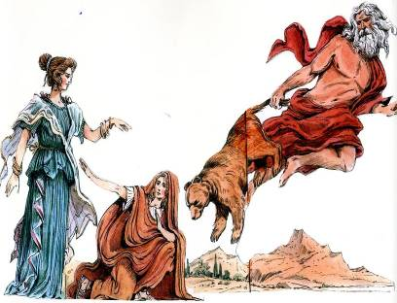
Иллюстрация к мифу о превращении Каллисто в Медведицу

ПРИЛОЖЕНИЕ II
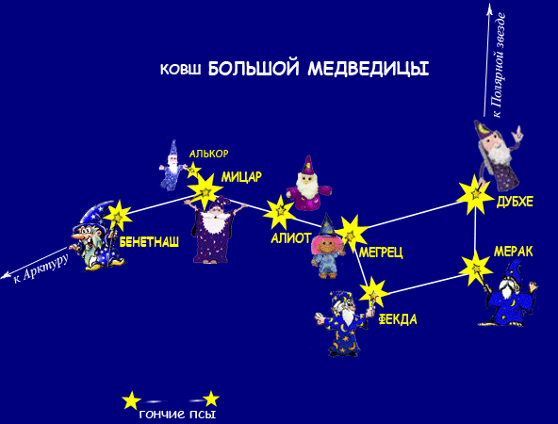
Звёзды Большого Ковша

ПРИЛОЖЕНИЕ III
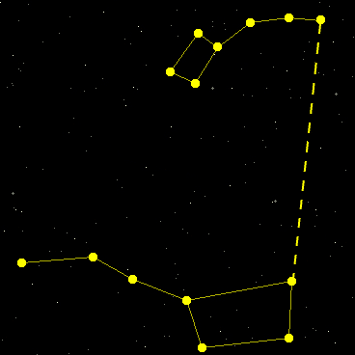
Ориентир на Полярную звезду

ПРИЛОЖЕНИЕ IV
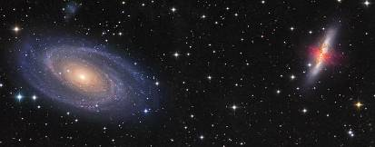
Галактики М 81 и М 82

ПРИЛОЖЕНИЕ V
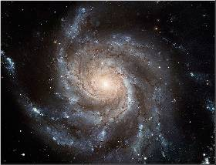
Галактика М101

ПРИЛОЖЕНИЕ VI
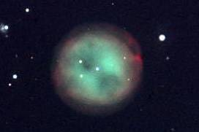
Туманность Сова

ПРИЛОЖЕНИЕ VII
Остров в Индийском океане

ПРИЛОЖЕНИЕ VIII

Флаг Аляски

Нимфа – дух природы, принимающий облик юных красавиц.
Гера – самая могущественная из богинь, покровительница брака.
Курдюк – жирный хвост некоторых пород овец.
Галактики – гигантские звёздные системы Вселенной. В каждой галактике сотни миллионов звёзд.
Туманность – межзвёздное облако, состоящее из пыли, газа и плазмы.

